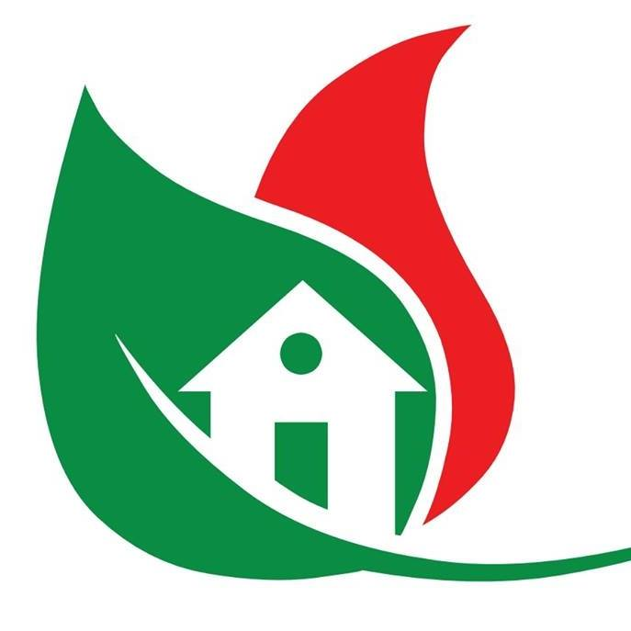

Alianza por el Estado México
del CNOPIM A. C.

VIVIENDAS SUSTENTABLES

ÍNDICE

- PRESENTACIÓN
- INTRODUCCIÓN
- JUSTIFICACIÓN
- OBJETICO
- DESCRIPCIÓN DEL PROYECTO
- COTIZACIÓN DEL PROYECTO
- CRONOGRAMA DE ACTIVIDADES
- ANEXOS

PRESENTACIÓN

Se promueven la estrategia de vivienda y entorno sustentable como una estrategia de acción encaminada a mejorar las condiciones de vida de las familias que habitan viviendas insalubres e inseguras o en su defecto que se carecen.

La estrategia parte del reconocimiento de que todo ser humano requiere de un ambiente digno para crecer física, mental y emocionalmente, siendo la vivienda el espacio vital para su bienestar.

En nuestro país un significativo número de familias no cuentan con viviendas propias y otras que presentan factores de riesgos tales como: la ubicación en zonas inseguras, sin infraestructura de servicios públicos, sin acceso al agua potable, con deficiente eliminación de excretas y residuos sólidos; y donde el hacinamiento y los problemas sociales son cosas de todos los días.

Con este proyecto se pretende gestionar y obtener los suficientes recursos para sustentar la construcción de viviendas dignas para los habitantes de Villa Victoria, Monte de Peña, Pueblo Nuevo, Villa del Carbón, San Mateo Atenco y Zumpahuacan Estado de México.

INTRODUCCIÓN.

Las inquietudes sociales y económicas, la falta de oportunidades y los ambientes degradados conducen a estados de precariedad y marginación de las poblaciones. Sus manifestaciones más importantes son: ambientes insalubres, deficiencias en la provisión y calidad de las viviendas.
La vivienda es el espacio físico donde los seres humanos transcurren gran parte de su vida; reponen sus fuerzas y donde se dan actividades y momentos importantes que estrechan relaciones afectivas, y fortalecen el núcleo familiar, la vivienda debe brindar seguridad, ofrecer intimidad, descanso y bienestar, en función de las condiciones del medio ambiente y de la conducta que asumen sus ocupantes.
La situación de precariedad de la vivienda afecta la salud física, mental y social de las personas, especialmente de los niños y ancianos, que constituyen la población más vulnerable a si como la población indígena y personas en extrema pobreza.
El esfuerzo por conseguir estas viviendas requiere de la firme voluntad de nuestros donatarios y de las gestiones a realizar.
Se pretenderá que se conduzcan a mejores condiciones de vida este sector que nos compete.

JUSTIFICACIÓN.

Alianza por el Estado de México del CNOPIM A.C Somos una organización civil fundada, en enero del 2015.
Formada por personas altruistas, con la intención de sumarse al esfuerzo asistencial que se realiza en el país y por nuestra parte en el Estado de México.
Contribuye a prevenir modos de vida desorganizados, delictivos, conductas auto destructivas, desintegración familiar y social impacto positivamente en la comunidad indígena.
Durante estos años nos hemos concentrado en realizar proyectos que mejoraran las condiciones de vida y desarrollo de las comunidades y pueblos indígenas residentes de los municipios de Villa Victoria, Monte de Peña, Pueblo Nuevo, Villa del carbón, San Mateo Atenco y Zumpahuacan Estado de México.
Con el paso del tiempo nuestro trabajo se ha ido transformando y ampliando para construir de manera más afectiva en la construcción de acciones ciudadanas que garanticen el bienestar y desarrollo social de las comunidades indígenas en situación de marginación y riesgo social.

OBJETIVO.

Construir viviendas sustentables y dignas para personas indígenas y en extrema pobreza del Estado de México.

DESCRIPCIÓN DEL PROYECTO.
Alianza por el Estado de México del CNOPIM A. C. tiene como prioridad la elaboración y construcción de viviendas, para que gente de extrema pobreza tenga un hogar digno donde vivir. Somos una asociación civil que se basa en donaciones en efectivo o en especie.
Nos compete gestionar a fin de concretar acciones palpables y sean mas los beneficiarios de este proyecto. Se ha contemplado un total de 600 casas sustentables para los habitantes de Villa Victoria, Monte de peña, Pueblo nuevo, Villa del Carbón, San Mateo Atenco y Zumpahuacan.

El presente proyecto contempla dos etapas:

1.- en esta etapa se construirán 300 casas en la zona de Villa Victoria, Monte de Peña, Pueblo nuevo Estado de México. Cada casa tendrá aproximadamente las medidas de 50 metros cuadrados estarán elaboradas de block de una sola planta
Los preliminares de la casa estarán constituidos por trazos y nivelación manual, la excavación de cepa.
En la cimentación las plantillas de concreto, construcción de zapatas, castillos, construcción de muros.
Instalación eléctrica, instalación hidráulica sanitaria.
Las características generales de cada vivienda constarán de dos habitaciones, sanitario, cocineta, sala, tentativamente serán de una sola planta.

2.- en la última etapa se pretenderá la elaboración de trecientas casas en las zonas de Villa del Carbón, San Mateo Atenco y Zumpahuacan Estado de México, utilizando las mismas características de las casas anteriores con las medidas de 50mts .

Cotización:

NO. | DESCRIPCIÓN | UNIDADES | IMPORTE
1 | preliminares | M2 | $2489.75
2 | Cimentación | M2 | $153,500.90
3 | Instalación eléctrica | pza | $7255.00
4 | Instalación hidráulica sanitaria | Sal. | $2,540.00
5 | Muebles de baño | pza | $5, 959.00
6 | Total de presupuesto base |  | $169,254.90

Para dicho proyecto se tiene programado a un año completar las 600 casas teniendo a la mano los recursos necesarios. Siendo de esta manera llegar a nuestro principal objetivo apoyar a nuestras comunidades del Estado de México.

el proyecto y el presupuesto están verificados por _______ con numero de cedula_____, quien presta sus servicios de manera independiente y gratuita.

CRONOGRAMA DE ACTIVIDADES

 | - Etapa 1 |  |  |  |  |  | Etapa 2
item | Mes 1 | Mes 2 | Mes 3 | Mes 4 | Mes 5 | Mes 6 | Mes 7 | Mes 8 | Mes 9 | Mes 10 | Mes 11 | Mes 12
preliminares
Excavación
Cimentación
Construcción de zapatas
Acabado y armado de cadenas
Castillos
Construcción de muro de cimentación con block
Muro de block
Concreto
Losa
Firme de concreto
Instalación eléctrica
Instalación hidráulica sanitaria
Muebles de baño
Suministro
Instalaciones
Obra finalizada

ANEXOS.

